一支粉笔两袖清风
三尺讲台四季晴雨
今天是9月10日
第39个教师节
祝最亲爱的老师们
教师节快乐！

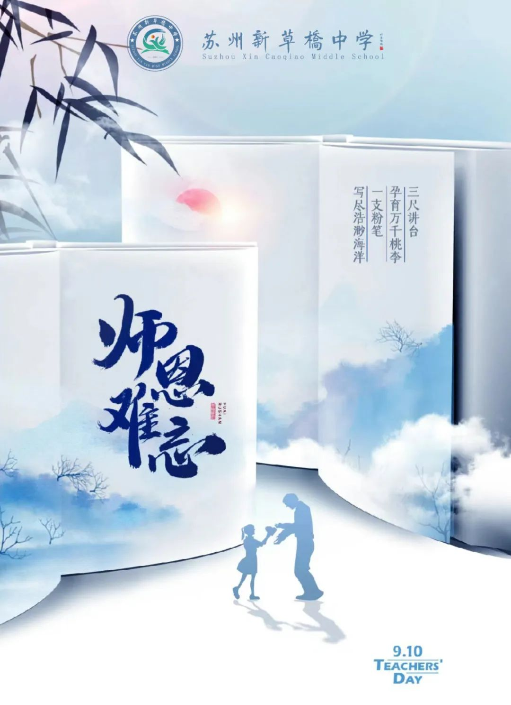
9月6日，我校隆重举行“携手新草桥，共赴教育美好”教师节庆祝大会，全校师生齐聚一堂，共同庆祝我们自己的节日。

，时长01:26

守正创新 踔厉奋发
这个美丽的九月
我校教师喜报频传
在这个属于教师自己的节日里
桥桥与您一同分享这份喜悦

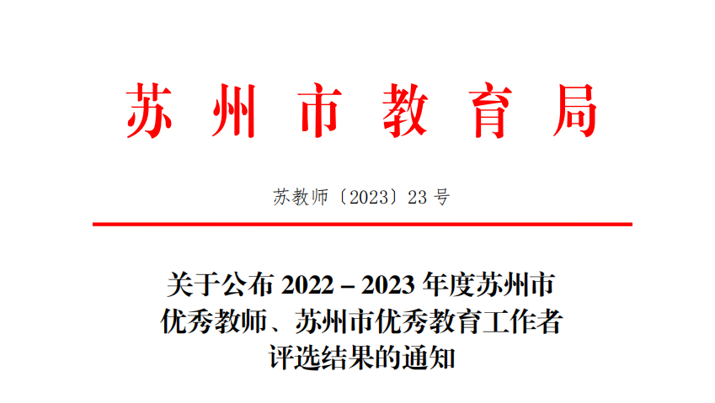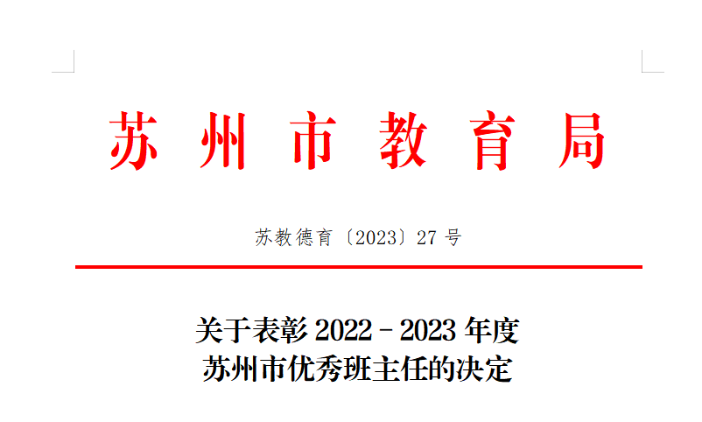

周小扬老师荣获2022-2023年度“苏州市优秀教师”称号

徐小红老师荣获2022-2023年度“苏州市优秀班主任”称号

在2023年苏州市教师专业素养竞赛中

黄成老师勇夺初中数学一等奖

潘建、王瑶老师分别获得高中历史、高中政治二等奖

徐富铭、谢苏杰、余成钢分别获得初中数学、高中语文、高中数学三等奖

老师是园丁，灌溉学子求知的心灵
老师是桥梁，连接学子追梦的道路
老师是灯塔，照亮学子前进的方向

新草桥的大家庭里有着一批又一批
勤勉治学、爱岗敬业的优秀教师
今天让我们一起走进
聆听TA的故事

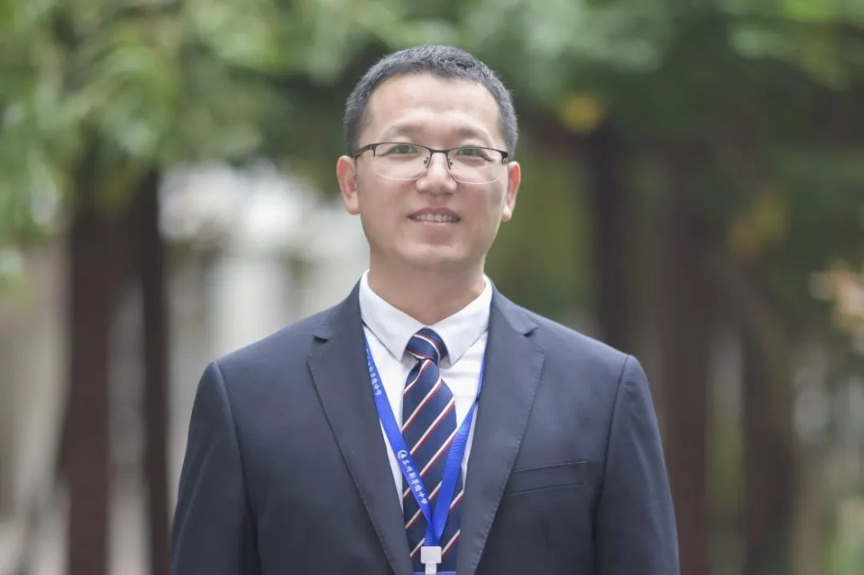
周小扬
荣获“苏州市优秀教师”称号
中共党员，一级教师，高中教导处副主任，持有国家心理咨询师证书，他多次开设市区级公开课，并在省级以上刊物发表了论文9篇，其中核心期刊4篇。2008年加入新草桥。入职以来，他担任了13年的毕业班教学工作，其中11年担任毕业班班主任。上一学年，他带领的2023届高三年级本科率和本一率均创下了新草桥历史新高。

现在，他不仅是高一班主任，还需负责高一年级的管理工作。他一直秉持“厚德勤学，精进求新”的理念，扎根三尺讲台，把教书育人、为人师表作为个人职业准则，以教师的人格魅力影响学生，教育学生，走进学生心灵。他始终坚持主动学习，以更好地服务于教育教学工作。
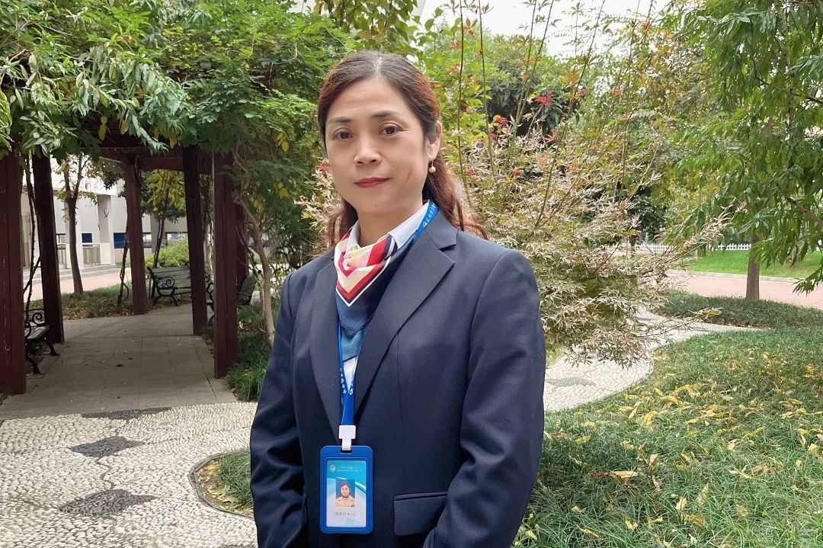
徐小红
荣获“苏州市优秀班主任”称号
一级教师，高中教导处副主任，直属学校优秀德育工作者、苏州海外联谊会周氏德育奖励金获得者、区优秀班主任。上一学年，她所带的高三圣陶班本一率近80%，本科率100%。

她非常注重学生的全面发展，致力于培养学生的创新能力和发散性思维。“我相信每个学生都有独特的潜能和才华，作为一名教师，要不断学习和进步，以更好地引导学生探索世界和认识自我。在未来的教育事业中，我将继续不断提升自己的教学能力，为培养更多优秀的人才贡献自己的力量。”

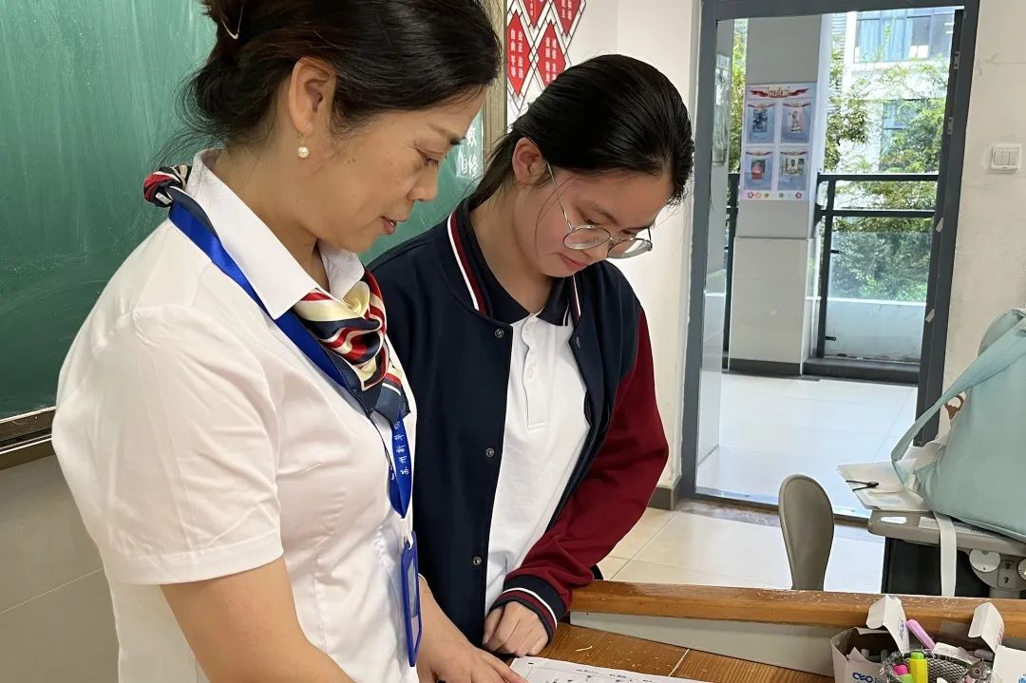
“有一次，我注意到班上一位平时表现优秀的学生突然成绩下滑。我及时与她沟通，发现她因为家庭原因导致精神压力较大，无法专心学习。为了帮助她走出困境，我不仅鼓励她勇敢面对困难，还协调学校和社会资源为她提供心理辅导和生活支持。经过一段时间的努力，这位学生的状态逐渐恢复，最终在高考中取得了优异的成绩。这个故事让我深刻体会到了作为教师的重要责任，以及关注学生全面发展的重要性。”

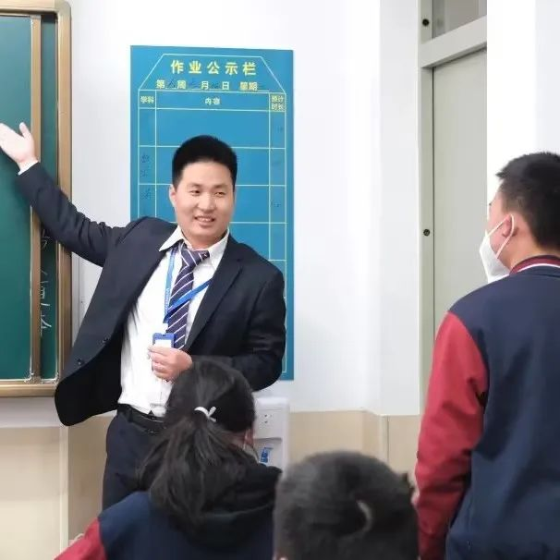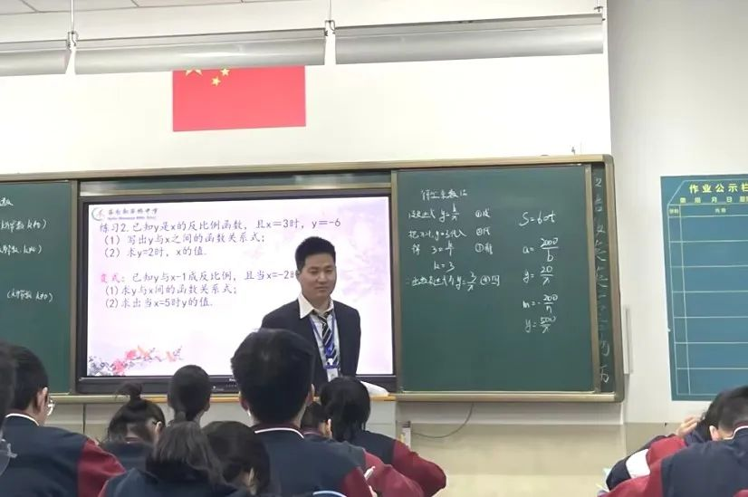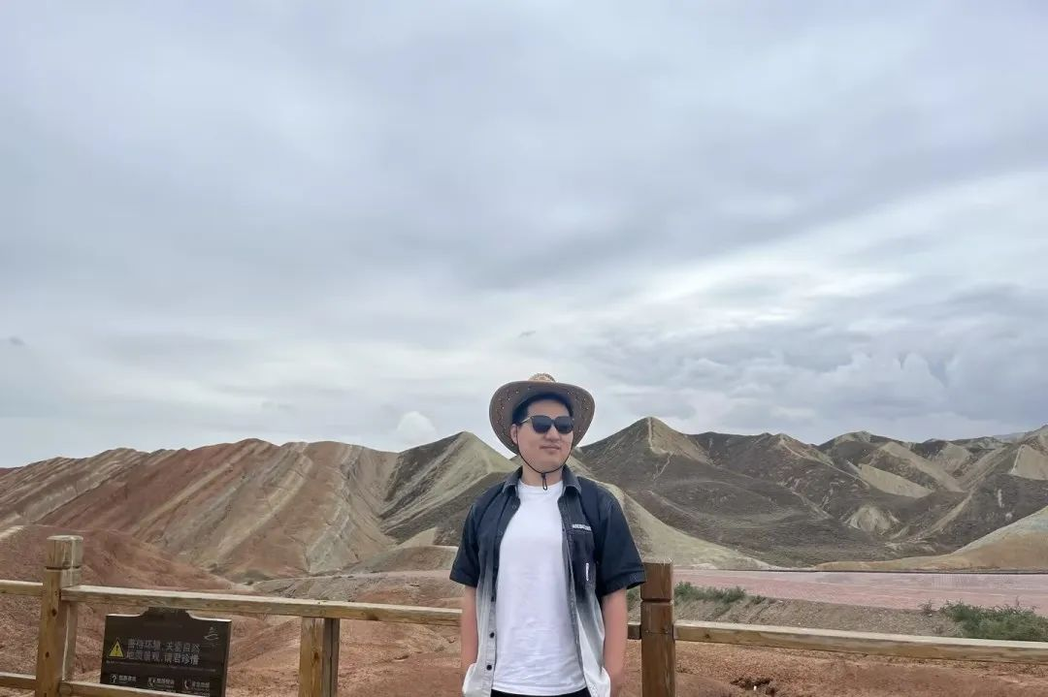
黄成
在2023年苏州市教师专业素养竞赛中
获得初中数学一等奖
从教以来，乐于学习、勤于思考，不断努力提高自己的数学专业素养和教育教学水平及教科研能力。课堂上引导学生自主探索，注重对学生学习方法的指导，关注学生核心素养的培养。同时坚信勤奋、努力、恰当的方法和足够的练习是每一位同学迈向成功的道路。

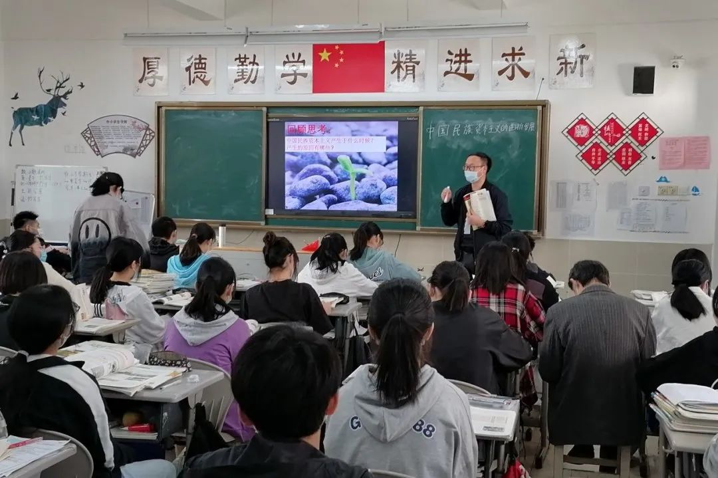
潘建
在2023年苏州市教师专业素养竞赛中
获得高中历史二等奖
在教育过程中始终坚持教育为人生的教育理念，始终以学生为主体，为学生全面发展贡献自己的一份力量。在平时的历史教学生始终坚持立德树人的教育目标，备课前积极向组内优秀老师请教，讲授过程中注重概念的讲解，培养学生的历史学习兴趣，从学生生活的情镜入手讲授知识，同时注重学生反馈与感受，鼓励学生批判性思维，积极研究各地高考真题，讲题过程中注重答题方法的指导，做学生学习成长的良师益友。

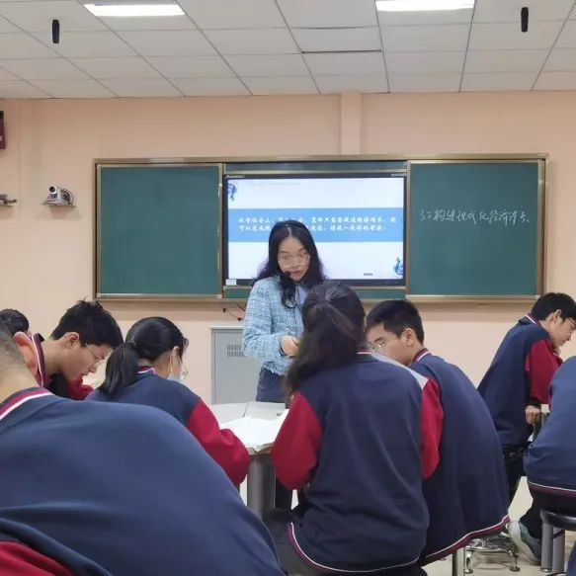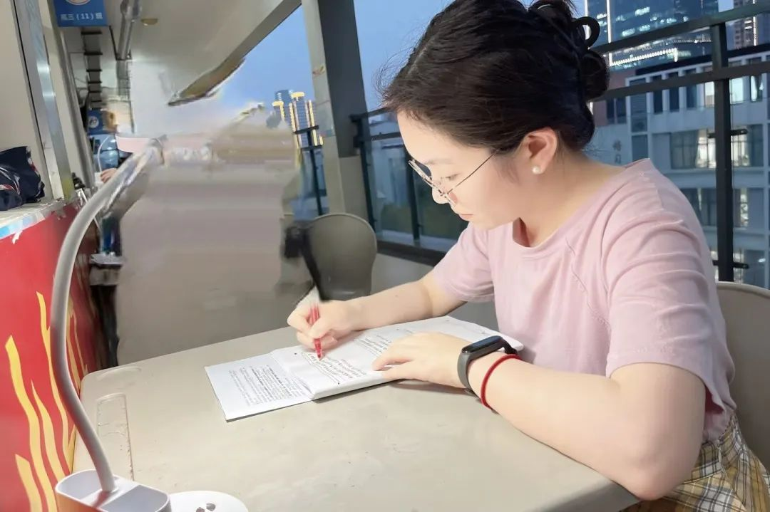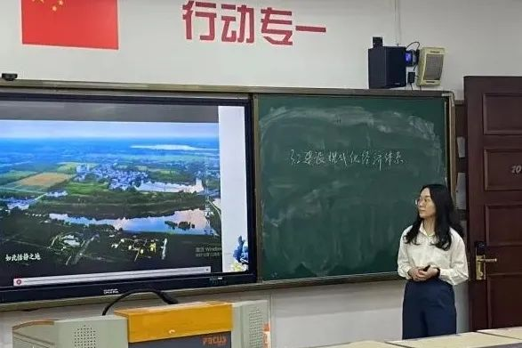
王瑶
在2023年苏州市教师专业素养竞赛中
获得高中政治二等奖
她欣赏每一个个体，融入每一个集体。学生的成长是渐进性和飞跃性的统一。每一个学生都有值得称赞的亮点，每一个班级都有值得期待的无限可能。坚持不懈，量变终成质变；自我悦纳，过往皆为序章。不必成为更好的自己，要更好地成为自己。

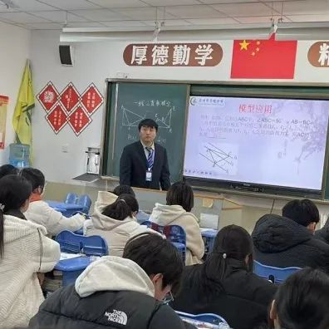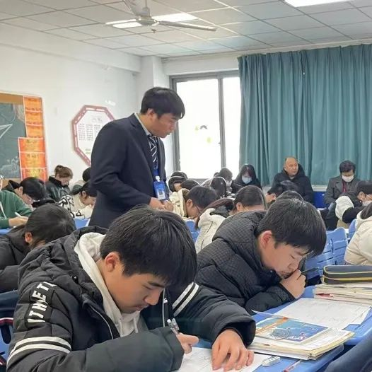
徐富铭
在2023年苏州市教师专业素养竞赛中
获得初中数学三等奖
他遵循的数学教育理念：重概念，追根源，能理解，会应用
重概念：在每个新知识学习之处，都突出强调教科书上的概念和定义，通过学生的阅读、理解、举例以及判断，加深对概念的认知，为上位知识的学习打好扎实的基础。
追根源：在实际题目的练习和讲解中，通过不断追根溯源的提问，索果导因，将问题难度一步步降低，最终回归原始概念和定理。
能理解：通过追根溯源的发问，将复杂的题目拆解成每个知识点小块，学生利用已掌握的扎实基础知识，快速的理解和消化。
会应用：理解到位后，让学生自主提出同类型的问题，把掌握的知识应用于更灵活的题目、更广泛的空间。

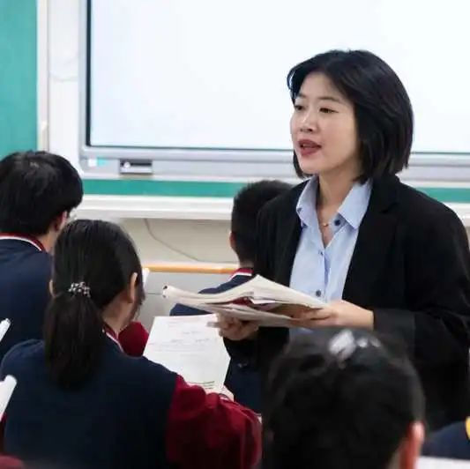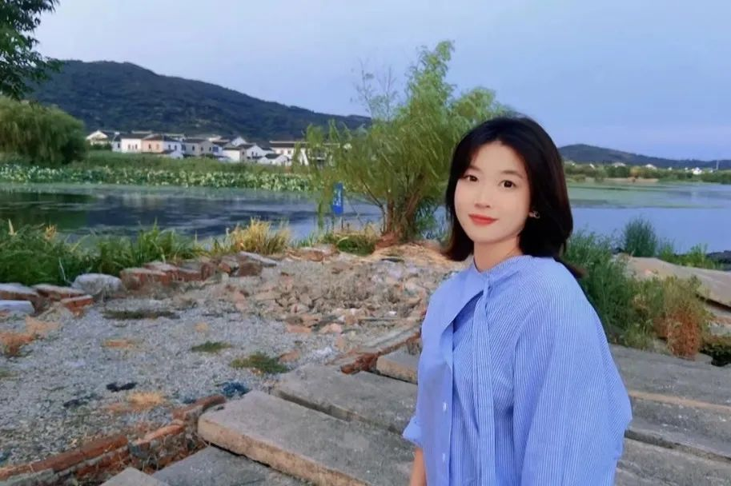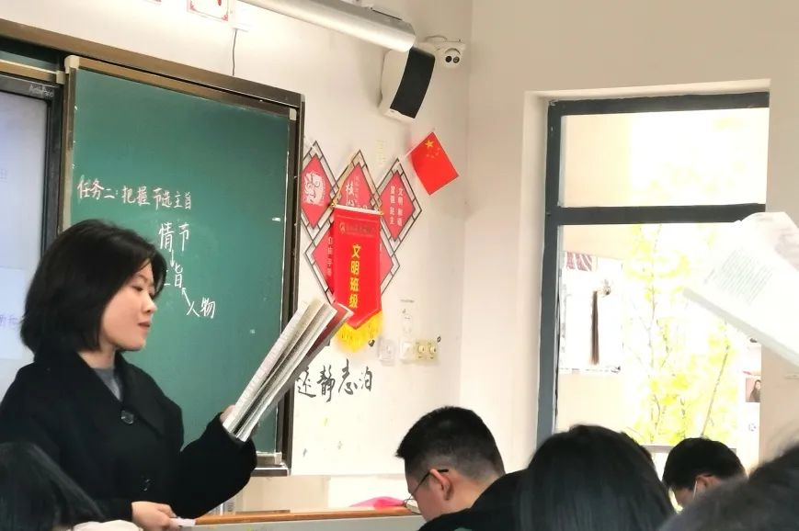
谢苏杰
在2023年苏州市教师专业素养竞赛中
获得高中语文三等奖
教育就是，一棵树摇动一棵树，一朵云推动一朵云，一个灵魂唤醒另一个灵魂。用耐心和爱心去发现孩子、欣赏孩子、培养孩子，只有欣赏孩子的此刻，才能塑造孩子的末来。尊重与发展学生的人性和个性，在一种相互理解、尊重、关怀、帮助、谅解、信任的和谐气氛之中，真正体验到做教师的幸福感与自豪感，减少内耗，提高工作和学习效率

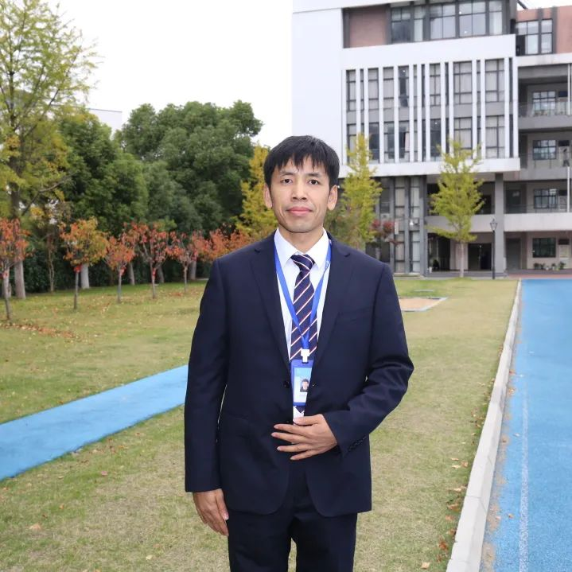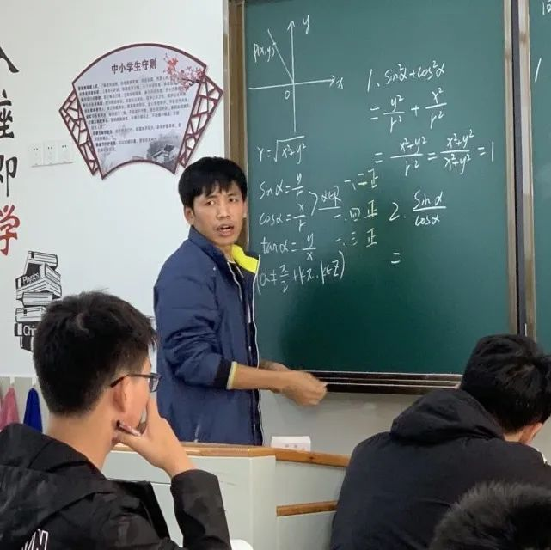
余成钢
在2023年苏州市教师专业素养竞赛中
获得高中数学三等奖
有教无类，关注每个孩子成长，教在于严，育在于引导，关爱每个孩子的身心健康。工作以来，保持对教育热爱的初心和对教育教学工作的敬畏之心，始终践行“教育为人生”。作为老师不仅是学生知识的传授者，也是学生成长道路的引路人。在教育过程中，以赤诚仁爱之心，给每个孩子心中种下希望的种子，做孩子成长的守望者，注重家校合作，用关爱浇灌，让种子生根发芽，关注学生成长，培养出心中有爱，眼里有光的好少年。

教师节前夕，为进一步加强教师队伍建设，发挥先进典型示范带头作用，我校进行了2022-2023学年“最美陪伴者”“星星奖”评选。

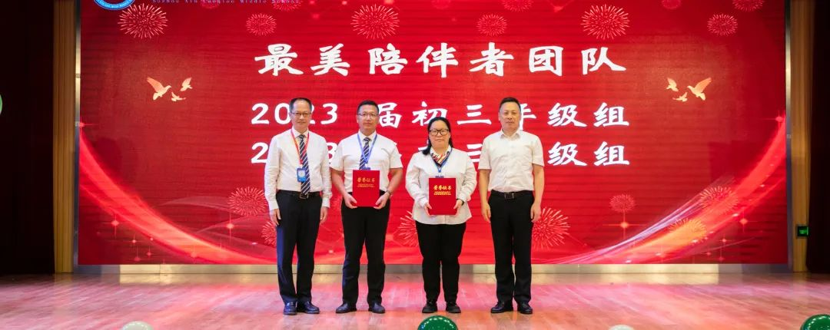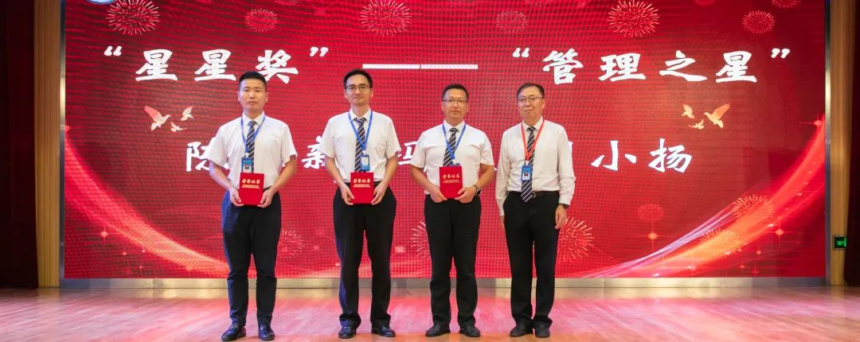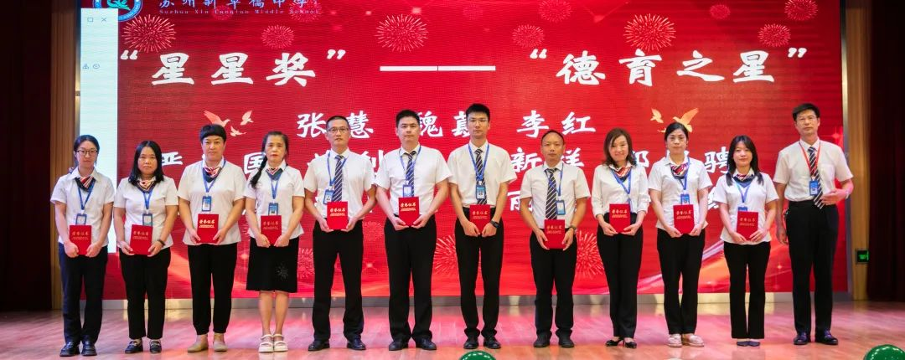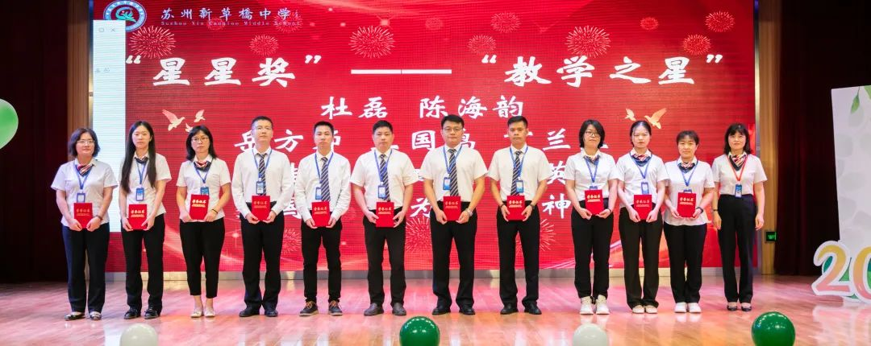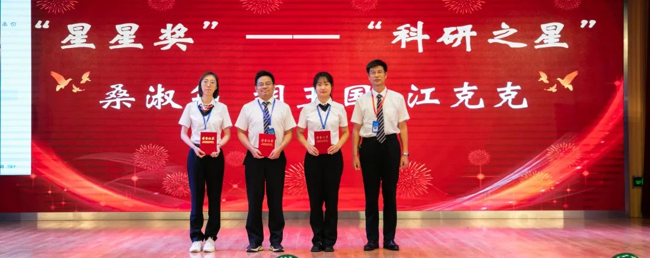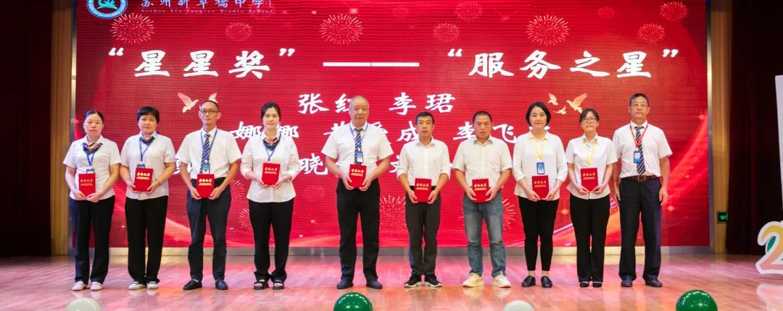
一、最美陪伴者团队
2023 届初三年级组、2023 届高三年级组
二、“ 星星奖 ”
1.管理之星
冯权 陈维新 周小扬
2.德育之星
张慧 施剑丽 魏蕻 李红 严治国 陶新祥 邵煜骋 史小配 毛丽霞 徐小红 谢苏杰
3.教学之星
岳方师 丁兰兰 尹桂芳 王国鸣 刘建国 程为国 胡神林 杜磊 马英英 陈海韵 张国丽
4.科研之星
桑淑筠 胡玉国 江克克
5.服务之星
朱娜娜 李珺 黄爱成 李飞飞 骆勇斌 潘晓激 刘金明 张红 项仁梅

花离不开绿叶的扶持
鱼离不开溪水的相伴
学生离不开老师的教导
在美丽的校园里
有这样一群人
兢兢业业 无私奉献
字字山河，教贯东西文化
步步鞭策，助力人生梦想
教师节快乐
新草桥教育故事仍在继续...

